**Computer Organization 2017**

**HOMEWORK I**

系級: 資訊108 學號: F74046365 姓名: 李昕樺

**實驗結果圖(snapshot of result)**

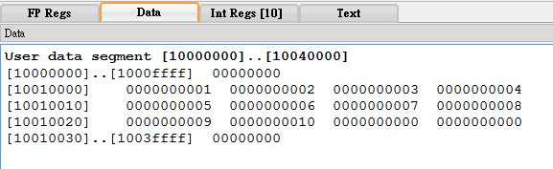

**程式運作流程(Program operation flow)**

(請描述一下你的組語程式如何運作，如何利用Insertion sort去完成排序)

$t0存array的address，i從1開始，j=i，當i==10時，表完成排序，結束程式，否則進入while迴圈，分配記憶體空間給$t0，比較array[j]、array[j-1]大小，若array[j]>array[j-1]，結束while迴圈，否則將array[j]、array[j-1]的值交換，直到array[j]>array[j-1]，i++，進入for迴圈，進行下一次的排序。

**心得(Report)**

(請寫下完成本次作業的心得、學到哪些東西、困難點的部分。大約   
 100~200字 )

(Please write your learned lesson and conclusion, and difficult point. About   
 100~200 words)

因為第一次碰組合語言，與以往的高階語言寫法有極大的不同，因此一開始很難下手，在我上網查資料，看教學影片後，才漸漸對組合語言熟悉。這次作業中，我學到了組合語言要如何分配記憶體空間，及組合語言中，陣列、迴圈的運算方式，希望在接下來的作業中，能夠對組合語言更快上手。